Bistričica, 31.03.2010
GIMNAZIJA

JERNEJ
KOPITAR

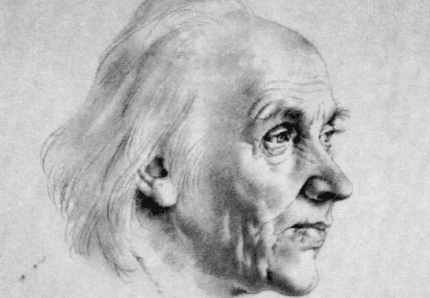

ŽIVLJENJEPIS

»Jako slovi med učenimi po svetu, doma je še premalo znan«, je o Jerneju Kopitarju zapisal J. Mran.
Jernej Kopitar se je rodil 21. avgusta 1780, kmetu Jakobu Kopitarju in njegovi ženi Mariji, v Repnjah pri Vodicah. Jernej je bil njun četrti otrok. Oče užival ugled, bil je imen sadjar, soteska ga je izbrala za cerkvenega ključarja, zemljiški gospod ga pa je razglasil za župana. Jernej je zaradi očetove trde volje preskočil trivialno farno in se odločil takoj za redno mestno šolo (1790). Jerneju je bilo sprva težko, sprva slovo od doma, pa tudi nemško ni znal. Imel je domotožje. Leta 1792 je začel obiskovati gimnazijo. Dobival je štipendijo in dajal inštrukcije da jo je lahko dokončal. Ob epidemiji kolere (1794) so mu umrli starši in tako je bil naglo postavljen v samostojno življenje.
V drugi polovici 1799 po končani gimnaziji, je Kopitar postal domači učitelj v hiši plemiča Bonazze. Tu je živela tudi sestra Žige Zoisa, kar je povzročilo pomemben preobrat v Kopitarjevem življenju. Postal je namreč tajnik, knjižničar in nadzornik mineralne zbirke v hiši tega razsvetljenskega mentorja in mecena. V knjižnici se je Jernej lahko mirno posvetil študiju, tam se je posvetil naravoslovnim problemom, izpolnil znanje francoščine, naučil se je nekaj italijanščine (da je prebiral italijanske klasike), naučil se je angleščine in se poglabljal v grško kulturo ter jezikoslovne značilnosti in slovstvene značilnosti. V enem pismu Kopitar razkriva svojo »ljubezen« do raziskovanja slovanskih jezikov.
Ne glede na to, da je Kopitar nekako tekmoval s tovarišem iz Zoisovega krožka Vodnikom, je ta epizoda le povod, ne pa izvir ali razlog, ki naj bi privedel Kopitarja do slovnice. Kopitarjeva slovnica je bila še v tiskarni, a je vseeno odšel na Dunaj.
Konec oktobra, leta 1808, je Kopitar odšel na Dunaj in se kot osemindvajsetletni mož vpisal v prvi semester prava. Razlog, da je Kopitar na pravu ostal le dve leti je bila dramatična bitka, ki jo je ob prihodu na Dunaj bojeval za uresničitev svojega življenjskega cilja. Dobrovskemu je pisal da je pravo le »krušni študij«, ki ga mora pač združiti s svojimi slavističnimi zanimanji. Še najbolj odkrit v tem primeru je bil Zois v nekem pismu, ko je govor posvetil o konkretnih nalogah, ki naj bi jih Jernej reševal na Dunaju (nastanek in razvoj južnih Slovanov). Sprva je Kopitar poskušal vse. Marljivo se je pripravljal na izpite iz prava, bil posrednik za Zoisove naravoslovne interese in študiral slavistiko. V dvorni knjižnici je odkril večji del slovanske protestantike in jo hotel obdelati za dodatek k svoji slovnici, za katero je nadaljnjo tiskanje v Ljubljani prevzel Vodnik. Kopitar je krajši čas računal na možnost, da pride v zasebno knjižnico poljskega grofa J. M. Ossolinskega, vendar ga je Zois odvrnil od tega, z zagotovilom da bo našel sredstva in ga priporočil »še višje«. Kopitar je 17. Februarja 1809 postal prefekt dvorne knjižnice na Dunaju.
V marcu leta 1808 je izdal slovnico z naslovom Grammatik der Slavischen Sprache in Krain, Karnten und Steyemark (Slovnico slovanskega jezika na Kranjskem, Koroškem in Štajerskem), ki velja za prvo znanstveno slovnico slovenskega jezika, ki so jo priznale vodilne slavistične avtoritete. Tako je Kopitar koval nove načrte o ureditvi slovanskega oddelka, o ustanovitvi stolice za staro cerkveno slovenščino, o domovini starih Slovanov, o ustanovitvi slovanske tiskarne in o izvedbi zamisli, da bi preučil zlasti južnoslovanska narečja.
Po smrti Zlobickega, ki je bil tudi cenzor, je Kopitar postal njegov naslednik in slavicis, neposredno za tem pa ga je cesar imenoval za skriptorja na dvorni knjižnici. Tako se je Kopitarju življenjski cilj uresničil.
Z namestitvijo v dvorni knjižnici je pustil delo domačega učitelja. Prevzelo ga je poklicno delo, hkrati pa je vse bolj mislil na to, da dela v metropoli države, ki ima tri četrtine slovanskega prebivalstva. Kasneje je Kopitar svoje delo usmerjal v tri smeri, in sicer strokovno-publicistično, organizicijsko in praktično-spoznavalno.
V času Ilirskih provinc je Kopitar začel reševati jezikovna vprašanja. Neposredno so ga zanimala vprašanja o uradnem jeziku, ureditvi šolstva in izdelavi učbenikov.
Na Dunaju je največje zanimanje Kopitar posvetil srbskemu vprašanju, ki je bilo za usodo njegovega karantansko-panonskega koncepta tudi najbolj aktualno. Srbom je pomagal, ki so na Dunaju delali za domovino, toda takih poznanstev si ni kaj obetal. Vse se je spremenilo, ko je Kopitar spoznal Vuk S. Karađića. Ta neuki, ali talentirani sin srbskega podeželja je postal izvršitelj Kopitarjevega kulturnega in jezikovnega koncepta med Srbi.
Po letu 1810 Kopitarjev življenjepis ni več tako razgiban. Nastopil je na pot uradnika, ki je bila ustaljena z zakoni in posvečena z navadami. Leta 1811 je Kopitar zadnjič obiskal domovino, ker je z mislimi in željami obletal hči pokojnega ljubljanskega župana. Leta 1814 je kot cesarjev odposlanec odpotoval v Pariz, da bi uredil vse za vrnitev knjig, rokopisov in drugih dragocenosti, ki jih je Napoleon dal odnesti iz Dunaja.
V letih med 1820 in 1830, se je Kopitar aktivno vključil v tako imenovano »črkarsko pravdo« ali slovansko abecedno vojno. Tako si je pridobil nasprotnike v Ljubljani. On je podprl temeljne reforme starega pravopisa bohoričice. Med glavnimi nasprotniki Kopitarja je bil filolog Matija Čop, ki je bil prepričan da bi morali jezikovno reformo uničiti. Težava je bila odpravljena s sprejetjem gajice.
Od oktobra 1842 do aprila 1843 je Kopitar odpotoval v Italijo. V tem času je dobil sloves prvega slavista in ugled človeka čigar mnenje si je mogoče zanesti. Že njegov položaj v dvorni knjižnici na Dunaju ga je postavljal v središče tovrstnih zanimanj, sloves pa sta mu utrdile tudi obe knjige (Glagolita Clozianus, 1836, in Hesychii glossographi discipulus,1840), ki ju je ob vsem drugem vendarle pripravil in objavi.
Po vrnitvi iz Rima je Kopitar dosegel najvišjo čast v službi, 27. aprila 1844 je bil imenovan za prvega kustosa in dvornega svetnika. Poleti je iskal zdravje v Badnu pri Dunaju, kamor je rad hodil na počitnice. Zadnje dni pa mu je zagrenila izguba vseh prihrankov. Do smrti, je bil Kopitar član kakšnih dvanajstih znanstvenih akademij ali učnih društev.
Jernej Kopitar je umrl 11. avgusta 1844. Pokopali so ga na Marksovem pokopališču na Dunaju. Eden njegovih prijateljev je zbral denar za njegov nagrobnik, ki so ga postavili 21. oktobra 1845. Nagrobnik so kasneje preselili na pokopališče Navje v Ljubljani.

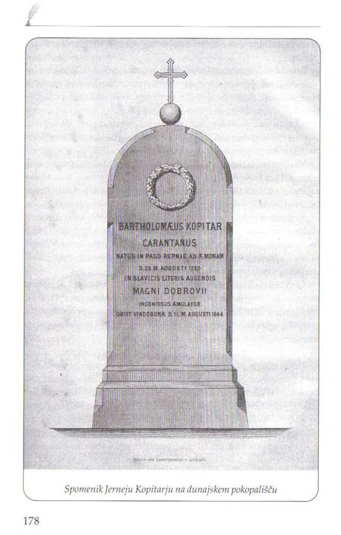

VIRI in LITERATUTRA

http://en.wikipedia.org/wiki/Jernej_Kopitar
Pogačnik Jože: JERNEJ KOPITAR; založba Matija Potokar Ljubljana 1977
http://slo.slohost.net/cgi-bin/stran.pl?id=13&izris=izpisiNovico&st_pod=13&jezik=slo&templ=3

